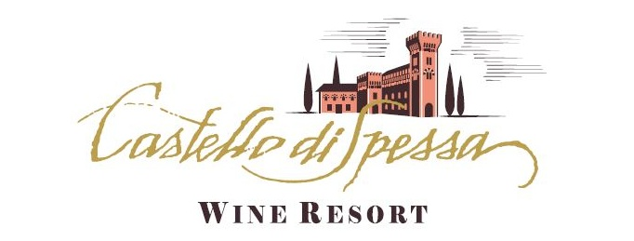

Digital Detox fra le vigne del Collio
nel casale del Castello di Spessa Golf&Wine Resort di Capriva,
punto di partenza ideale per scoprire tesori d’arte e storia
del Friuli Venezia Giulia

Digital Detox nella natura e nel silenzio, per un week end o una vacanza veramente ritempranti: a proporlo è il Castello di Spessa di Capriva del Friuli, elegante Golf&Wine Resort sulle colline del Collio goriziano, luogo perfetto dove trascorrere giornate unplugged, disintossicandosi dai dispositivi digitali dai quali oggi si è tutti più o meno dipendenti. E al Digital Detox è stata dedicata la più recente struttura aperta nel complesso, un grande casale fra le vigne da poco ristrutturato, dove è bandita ogni connessione wireless. Per chi non si separa mai dal cellulare o dal tablet e ha bisogno di staccare, ecco il posto ideale per un soggiorno che permette di depurarsi dalla rete e di riconquistare il proprio tempo.

Passeggiate, degustazioni, corsi di cucina
Invece di passare ore sui social, si possono fare ritempranti passeggiate fra vigne e boschi lungo i sentieri che partono proprio fuori dalla porta del casale, andare alla scoperta del Collio in sella a biciclette o alla Vespa giallo Ribolla a disposizione degli ospiti del Resort, inoltrarsi nel parco che fa da corona al castello seguendo la romantica passeggiata letteraria fra alberi secolari, bersò, balconate ornate di statue: 10 tappe scandite da tabelle in ferro battuto dove sono incise frasi di Casanova – fra gli ospiti più illustri del maniero - sull’amore, le donne, l’amicizia, la vita. O ancora, giocare a golf sul campo a 18 buche il cui tracciato s’intreccia con i vigneti, partecipare a una degustazione di vini nella scenografiche cantine medievali del castello o a un corso di cucina tenuto dall’Executive Chef del resort Tonino Venica. Nulla di drastico, comunque: il Digital Detox non esclude tassativamente il digitale dalla vita quotidiana, ma piuttosto invita ad usarlo in modo moderato e cosciente, senza diventarne schiavi. Perciò gli ospiti del casale, qualora ne avessero necessità, hanno a loro disposizione collegamenti Wi-Fi alla reception e nei ristoranti del Resort (la Tavernetta Al Castello, l’Hosteria del Castello, il Bistrot Il Gusto di Casanova).

Camere in castello o in appartamento? Le altre proposte del Resort
Chi predilige le eleganti atmosfere di antiche dimore cariche di storia può invece soggiornare nel Castello, d’origine duecentesca, dove sono state ricavate una quindicina di suites arredate con mobili del’700 e dell’800 italiano e mitteleuropeo: nella sua cantina, la più antica e scenografica cantina del Collio, dove invecchiano i pregiati vini della tenuta. Chi preferisce un ambiente più informale, può optare per le 10 stanze dal tono country chic della Tavernetta al Castello, frutto del restauro di una vecchia cascina ai piedi del castello, che ospita anche l’omonimo Ristorante Gourmand. Infine, chi ama la totale libertà offerta da una vacanza in appartamento, ecco i 6 appartamenti curati nei minimi dettagli e accessoriati di tutto punto ricavati dalla ristrutturazione di un antico cascinale affacciato sul green.

Alla scoperta del Friuli Venezia Giulia e di Lubiana
Ovunque si scelga di alloggiare, il Castello di Spessa regala un soggiorno indimenticabile nel cuore del Friuli, una terra tutta da scoprire, ricca di storia, arte, tradizioni, nonché di cibi e vini eccellenti. Si trova infatti in una posizione invidiabile, isolato nel verde delle colline, ma a una manciata di chilometri da alcune fra le più significative tappe di un tour in questa straordinaria regione del Nord Est: Gorizia, la Nizza d’Austria carica di echi mitteleuropei; Cividale, città longobarda Patrimonio dell’Umanità Unesco; Aquileia, Seconda Roma e principale sito archeologico del Nord Italia; Grado, con la sua lunga spiaggia, l’incantevole centro storico e l’immota laguna. Trieste e Udine sono a meno di un’ora di strada e Lubiana, la dinamica capitale della Slovenia, a 120 km.

Castello di Spessa Golf & Wine Resort
Via Spessa, 1 - Capriva del Friuli (GO) Tel/Fax: + 39 0481.808124
www.castellodispessa.it – info@castellodispessa.it

Ufficio Stampa - AGORA’ di Marina Tagliaferri
Tel. tel: +39 0481.62385 - www.studio-agora.it - agora@studio-agora.it

